**UNIVERSIDAD DE LAS FUERZAS ARMADAS ESPE**

**UNIDAD EDUCATIVA A DISTANCIA**



**DEFINICIÓN DEL PROYECTO**

DESARROLLO DE APLICACIONES WEB

Grupo #4

Integrantes:

Yandri Gaona

Keila Japón

Maribel Carrasco

Geovany Toaquiza

Edmundo Jami

Ingeniero:

Ing. Pillajo Bolagay Carlos Andres

Nivel: Sexto

**Link Github:** [**https://github.com/kljapon89/Team-04.CalzadoStore.git**](https://github.com/kljapon89/Team-04.CalzadoStore.git)

**Link entrevista:** [**https://youtu.be/49HSxtnbfwY**](https://youtu.be/49HSxtnbfwY)

**Link actividad:** [**https://youtu.be/6fpXllRjwok**](https://youtu.be/6fpXllRjwok)

[**https://youtu.be/c7EisC030f8**](https://youtu.be/c7EisC030f8)

**Capturas de pantalla:**

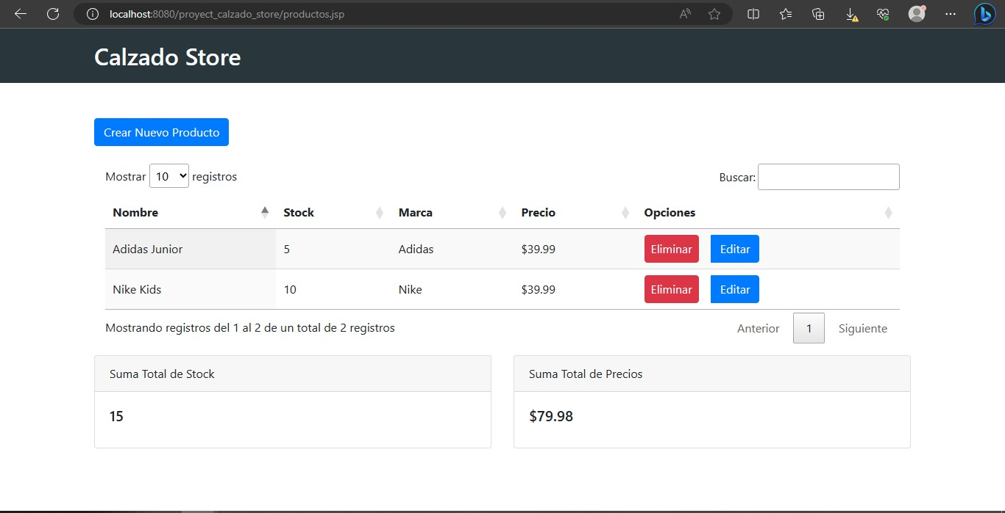

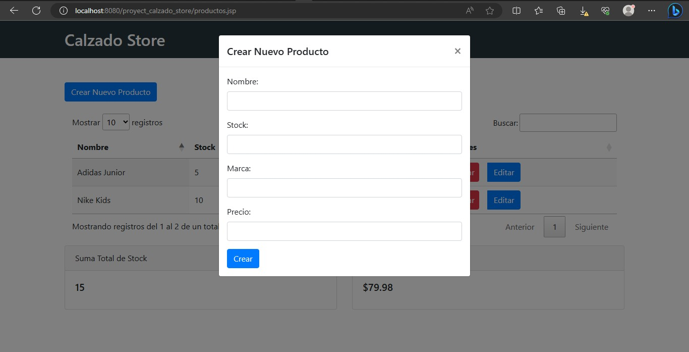

Crear nuevo producto

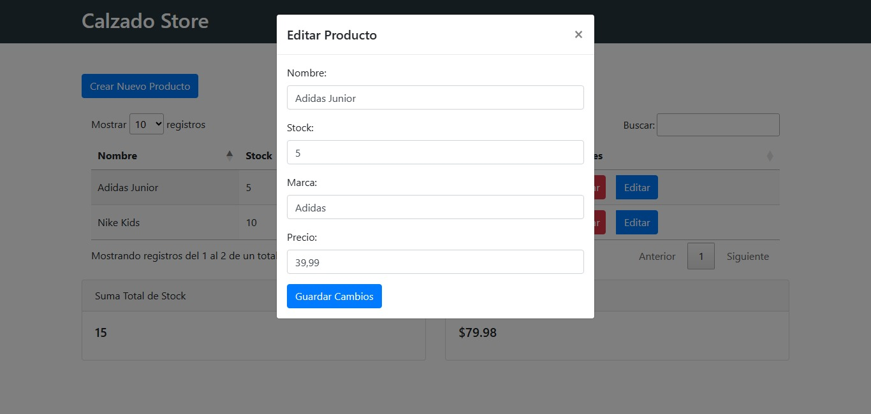

Editar Producto

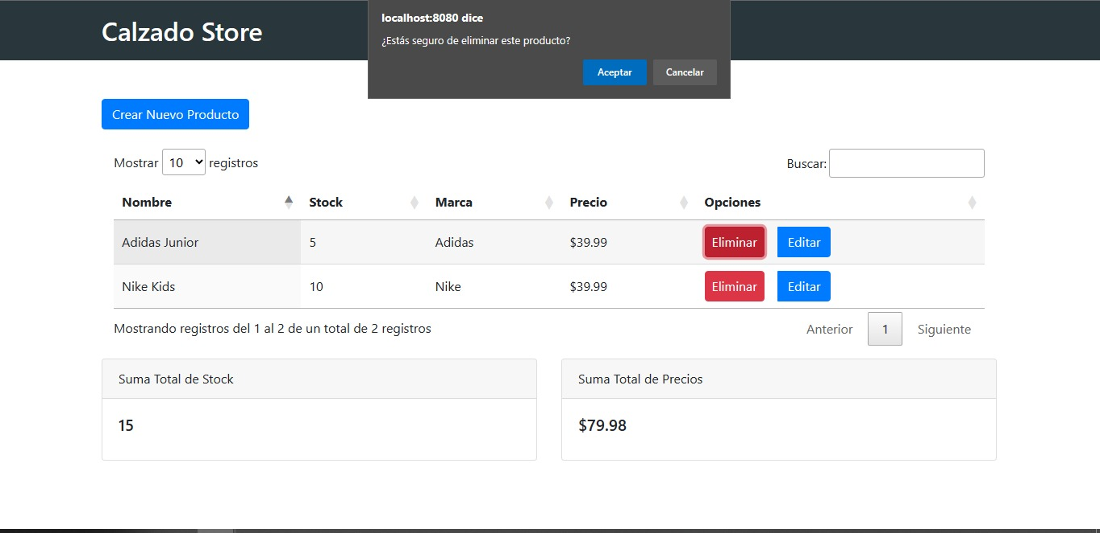

Pestaña de notificación ¿Está seguro de eliminar este producto?

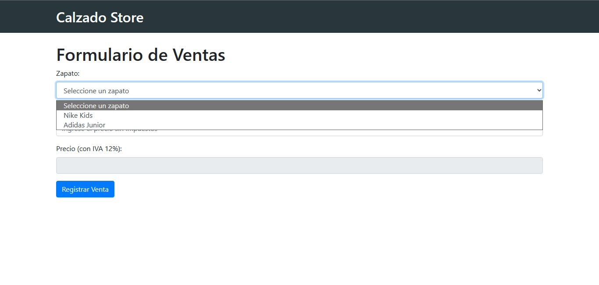

Formulario de ventas- Seleccione un zapato

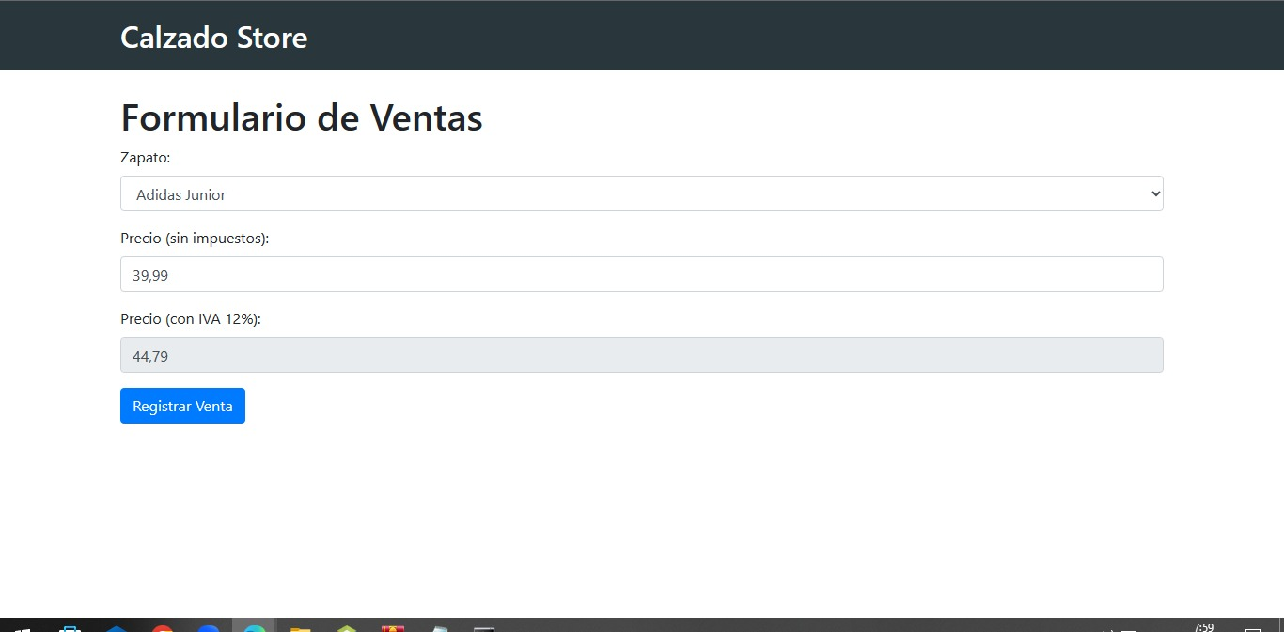

Formulario de ventas- Registrar ventas

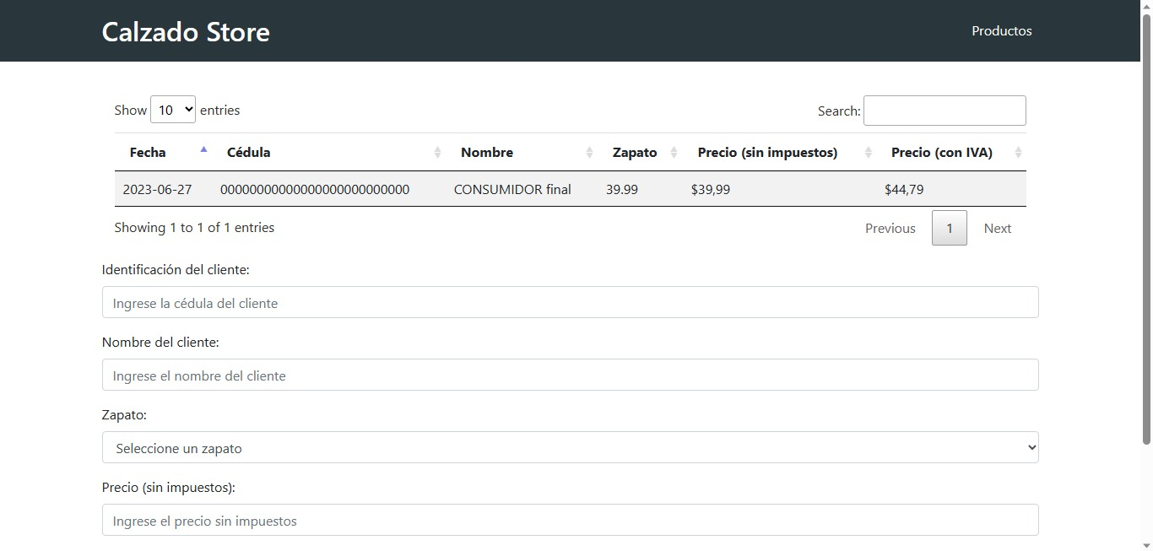

Datos del cliente

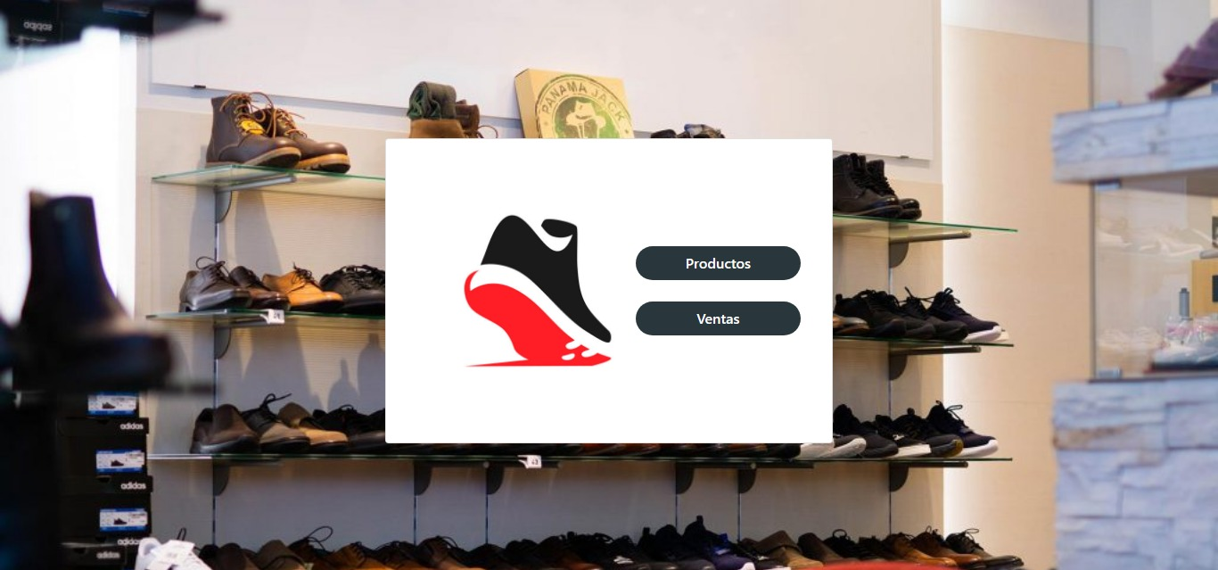

Pantalla principal Zapatos Store

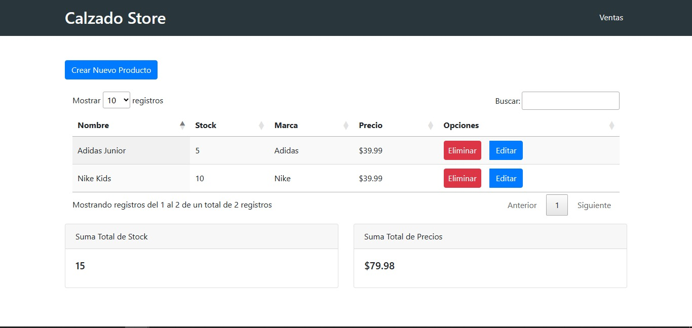

Crear nuevo producto Editar - Eliminar

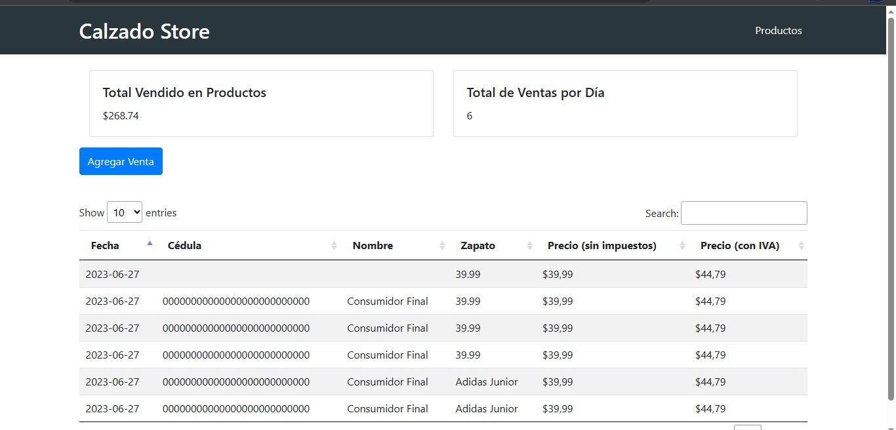

Registro de ventas realizadas

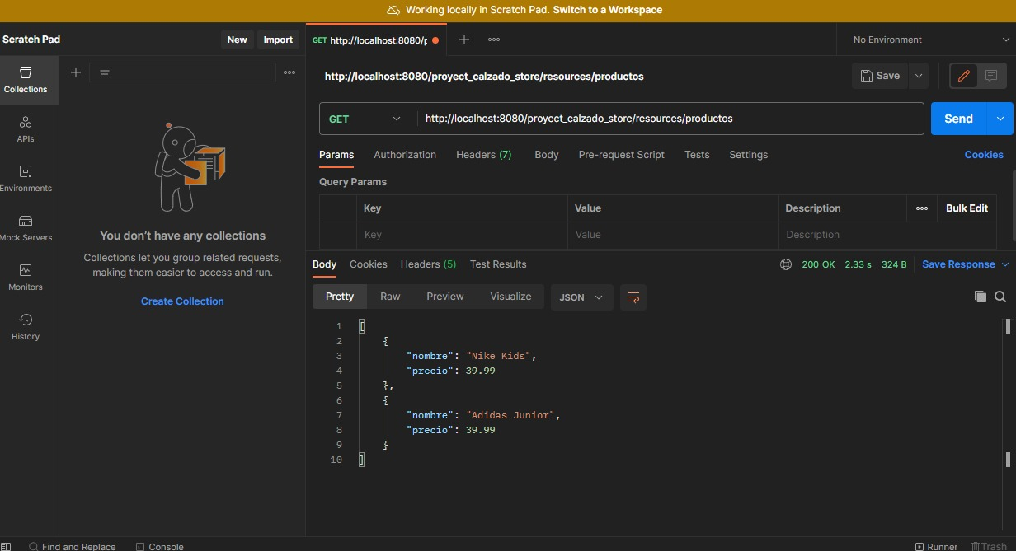

Método GET en postman

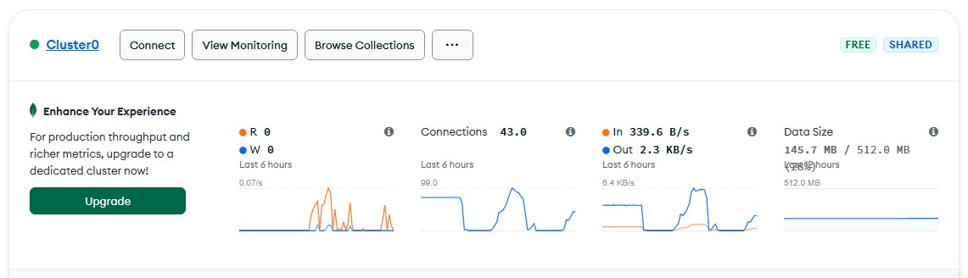

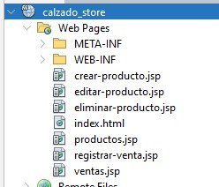

Calzado Store- Web Pages

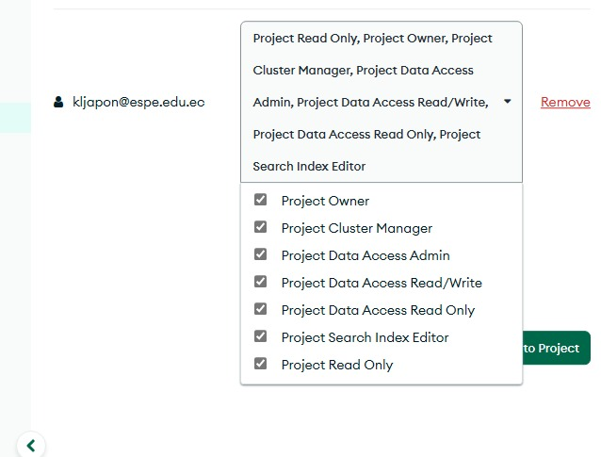

Mongo DB - Proyect